**1.20岁时存入100美元，名义年利率8%，通货膨胀率5%，试计算45年后的名义终值和实际终值？**

45年后的名义终值





2例：某银行的贷款条件： 银行的贷款利率表：   
企业信用等级 固定利率 浮动利率 备注   
　　AAA 7% L   
　　BBB 8% L＋0.25%   
　　CCC 9% L＋0.5%

H企业属AAA等级，需要浮动利率贷款，L企业属CCC等级，需要固定利率贷款，数目均是5000万。问：怎样操作融资成本最低？  
操作方法： H公司（AAA级企业），向B银行借款5000万。固定贷款利率7%；   
 　L公司（CCC级企业），向B银行借款5000万。浮动贷款利率L＋0.5% ；   
 〔中介机构：M投资银行，按贷款金额分别向双方收取各0.1%的费用。〕   
3.A、B两家公司都需要100万美元的贷款，A公司可以以10％的固定利率或是LIBOR+0.3％的浮动利率贷得资金;而B公司可以以11.4％的固定利率或是LIBOR+1.1%的浮动利润获得资金。中介公司向双方分别收取0.1%的费用。试给出一种利率互换方案，使A、B两家公司平分免费蛋糕。

4.1998年9月10日，美元对日元的汇率为： 1美元=134.115日元，

2005年1月25日美元对日元的汇率为： 1美元=104.075

求日元对美元的汇率变化和美元对日元的汇率变化各为多少？

日元对美元的汇率变化幅度为：（134.115- 104.075）/ 104.075×100%=28.86%

美元对日元的汇率变化幅度为：（104.075-134.115）/134.115×100%=-22.40%

◆ 例2，假设某日：伦敦市场： GBP1 = USD1.4200

纽约市场： USD1 = CAD1.5800

多伦多市场：GBP100 = CAD220.00

试问:（1）是否存在套汇机会；

（2）如果投入100万英镑或100万美元 套汇，利润各为多少？

① 将单位货币变为1：

多伦多市场：GBP1 = CAD2.2000

② 将各市场汇率统一为间接标价法：

伦敦市场： GBP1 = USD1.4200

纽约市场： USD1 = CAD1.5800

多伦多市场： CAD1 = GBP0.455

③ 将各市场标价货币相乘：

1.4200×1.5800 ×0.455 = 1.0208≠1

说明存在套汇机会

1．某商业本票票面额为一万元，以9970元的价格贴现发行，期限为30天，试计算票据的票据收益率。

2．某商业汇票面额为一万元，在尚余30天到期时向商业银行申请贴现，贴现率为3%，试计算贴现额和银行应收贴现利息。

3．对于面额为100万美元、利率为10%、期限为60天的可转让存单，投资者在发行30天后买入，当时市场利率为9%，则其理论流通价格应是多少？

4．面额10万美元、期限60天、利率10%的存单，投资者在发行30天后买入并持有到期，其买入价为1009100美元，则该存单实际收益率是多少？

5．某凭证式国库券每张面额为1万元，采取折扣式发行，期限为60天，确定贴现率为3%，则实际发行价为多少？

6． 两家银行就一批政府债券达成回购协议，协议确定首期支付额为 1,000,000元，期限为30天，到期支付额为1,001,000元。合约执行20天后，债券发行人支付部分利息5000元，计算该回购协议的回购利率。

7.某企业于5月20日持一张当年8月20日到期的100万面额的票据向银行申请贴现， 贴现率为10.2%，计算贴现额即票据价格.

8.某企业持有一张半年后到期的汇票，面额为2000元，到银行请求贴现，银行确定该票据的贴现率为年利率5％，计算该企业获得的贴现金额。

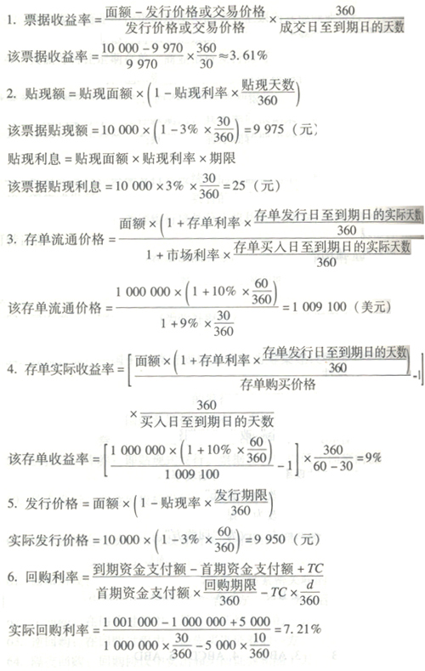

一张面额为100万元、利率为10%的存单，于2000年1月1日发行，应于2000年2月29日到期。　某中央银行在发行日购入后，由于执行公开市场业务的需要，又于2000年1月31日将它转卖给某商业银行，假设市场利率为9%，问转卖时的存单价格是多少？该商业银行持有存单的收益率是多少？

某商业银行因资金紧张，持有一张100万元的银行承兑汇票向中央银行申请再贴现，时间为某年5月20日，该票据于该年8月20日到期，当时再贴现率为10.2% ，求该商业银行得到的再贴现付款额？

例一、原始存款 3000 万元,已知法定存款准备金率 7% ，提现率为 8% ，超额准备金率5% 。

1.试计算存款扩张倍数。2 计算整个银行体系的派生存款。

例二、设某国公众持有的现金为 500 亿元，商业银行持有的库存现金为 400 亿元，在中央银行的法定准备金为 200 亿元，超额准备金 100 亿元，问该国基础货币为多少亿元？

存款派生倍数 = 1/ （存款准备金率 + 提现率 + 超额准备率）

派生存款 = 总存款—原始存款

存款总额 = 原始存款× [1 ÷（法定存款准备金率 + 提现率 + 超额存款准备金率） ]

基础货币 = 流通中的现金 + 银行体系准备金

某商业银行体系共持有准备金200亿元，公众持有的通货数量为200亿元。中央银行对活期存款和非个人定期存款规定的法定准备率分别为15％和10％。据测算，流通中现金漏损率(现金/活期存款)为25%，商业银行的超额准备金率为5％，而非个人定期存款比率为50％。试求：狭义货币供应量M1。